|  |  |
| --- | --- |
|  | Министерство науки и высшего образования Российской Федерации  Федеральное государственное бюджетное образовательное учреждение  высшего образования  «Московский государственный технический университет  имени Н.Э. Баумана  (национальный исследовательский университет)»  (МГТУ им. Н.Э. Баумана) |

Факультет «Информатика, искусственный интеллект и системы управления»

Кафедра «Системы обработки информации и управления»

Лабораторная работа № 1

по дисциплине «Технологии разработки программного обеспечения» на тему:

«**Управление программным проектом на примере модели Agile/Scrum в среде IBM Team Concert**»

Выполнил студенты:

Незаметдинов Т. И., ИУ5-12М

Пакало А. С., ИУ5-12М

подпись, дата

Проверил:

преподаватель

Виноградова М. В.   
подпись, дата

**Цель работы:**

1. Изучить методологию управления проектами Scrum
2. Освоить процесс планирования Agile с помощью IBM Rational Team Concert

**Задания:**

1. Зарегистрироваться на сайте jazz.net
2. Создать проект Team Concert – одному студенту из подгруппы
3. Добавить в проект ранее зарегистрированных участников и назначить им роли (владельца продукта, скрам-мастера и участников проекта) – выполняет владелец проекта (администратор)
4. Выполнить планирование проекта и отслеживание процесса его выполнения по ролям

**Выполнение лабораторной работы**

Добавленные пользователи:

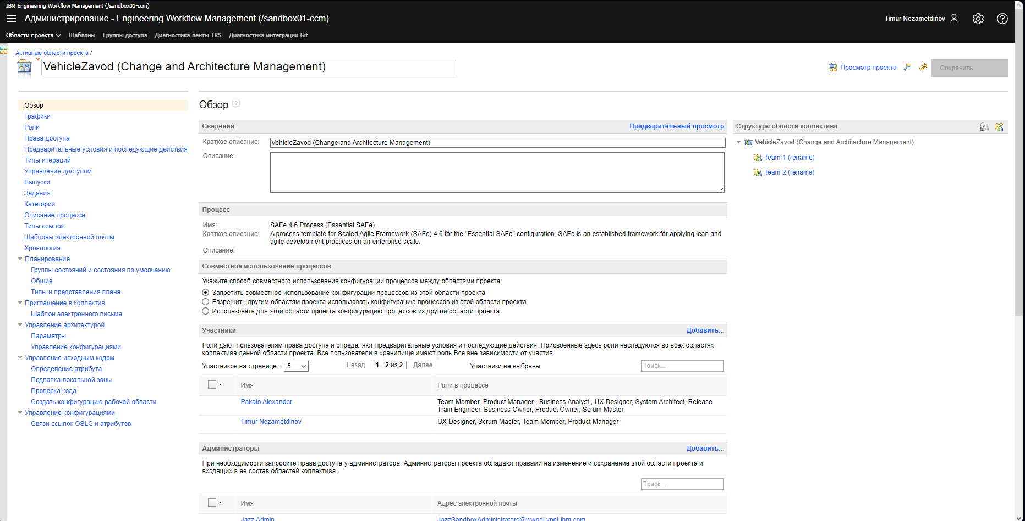

Создание очереди продукта:

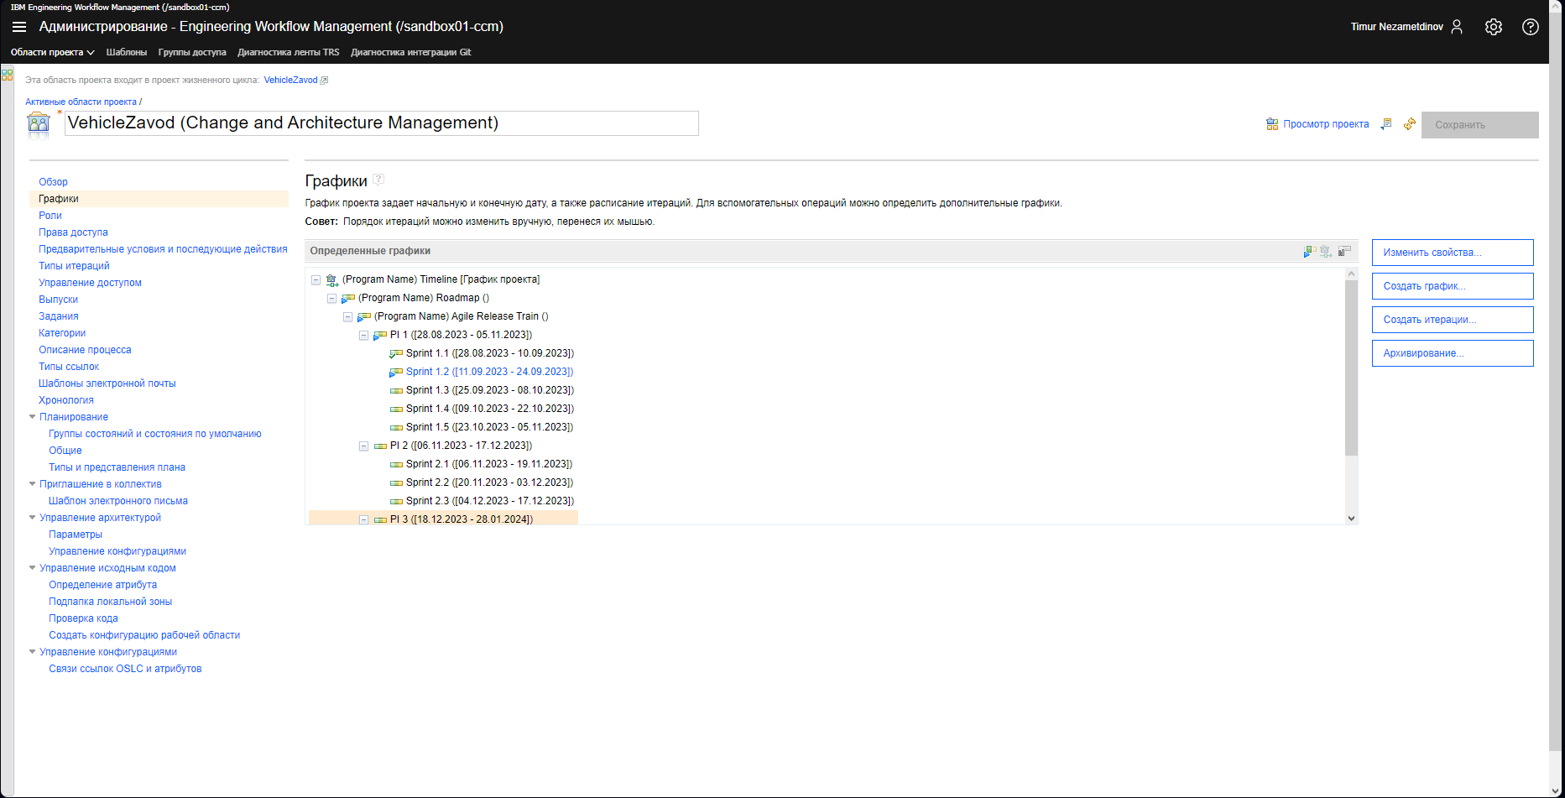

Связь команды и проекта:

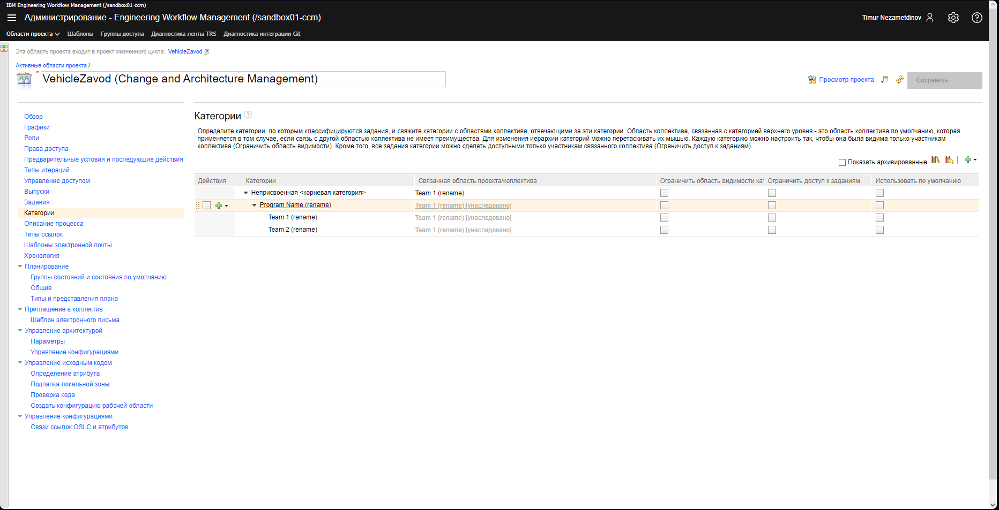

Очередь продукта:  
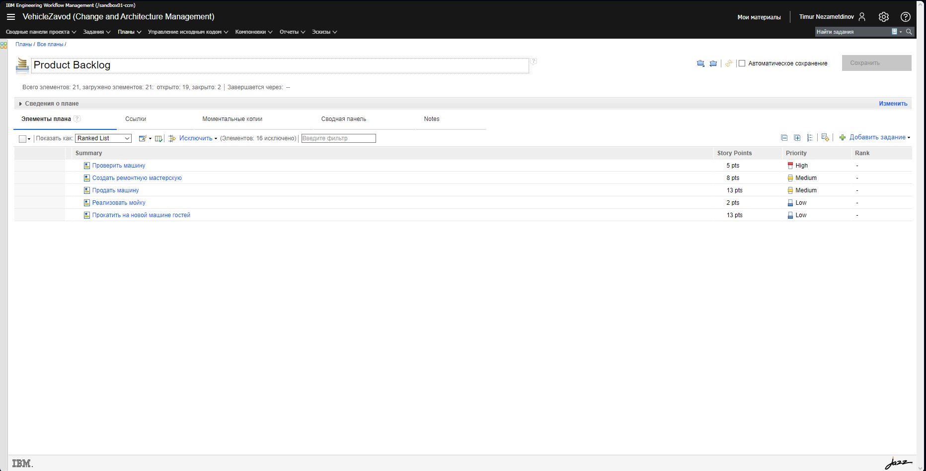

Очередь выпуска:

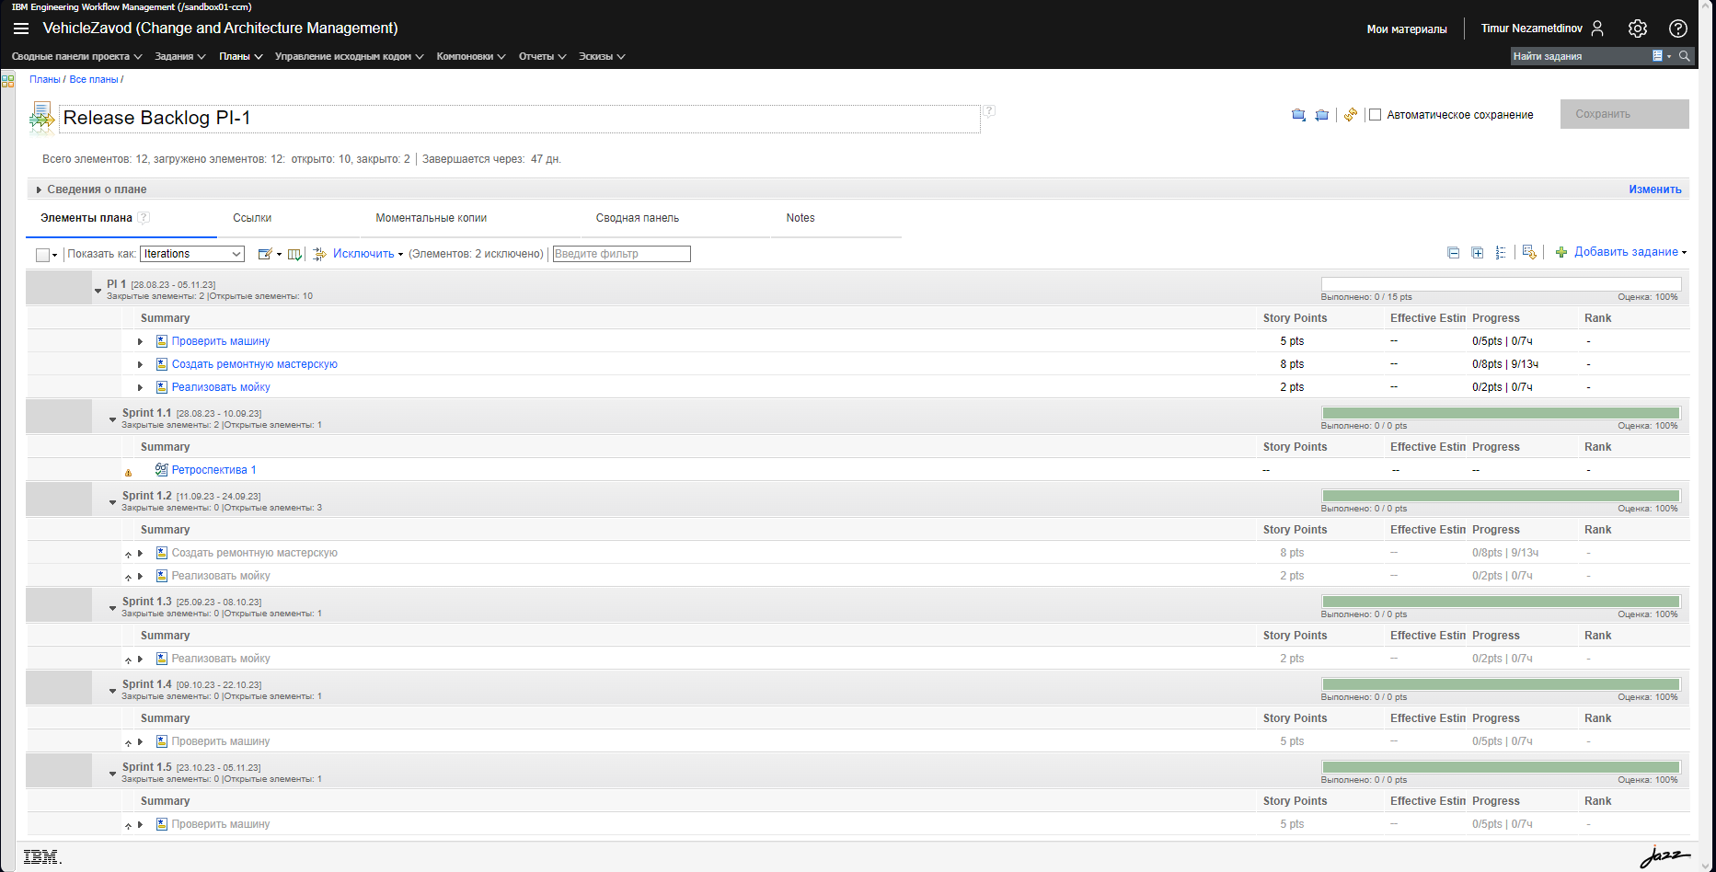

Рабочая нагрузка участников:

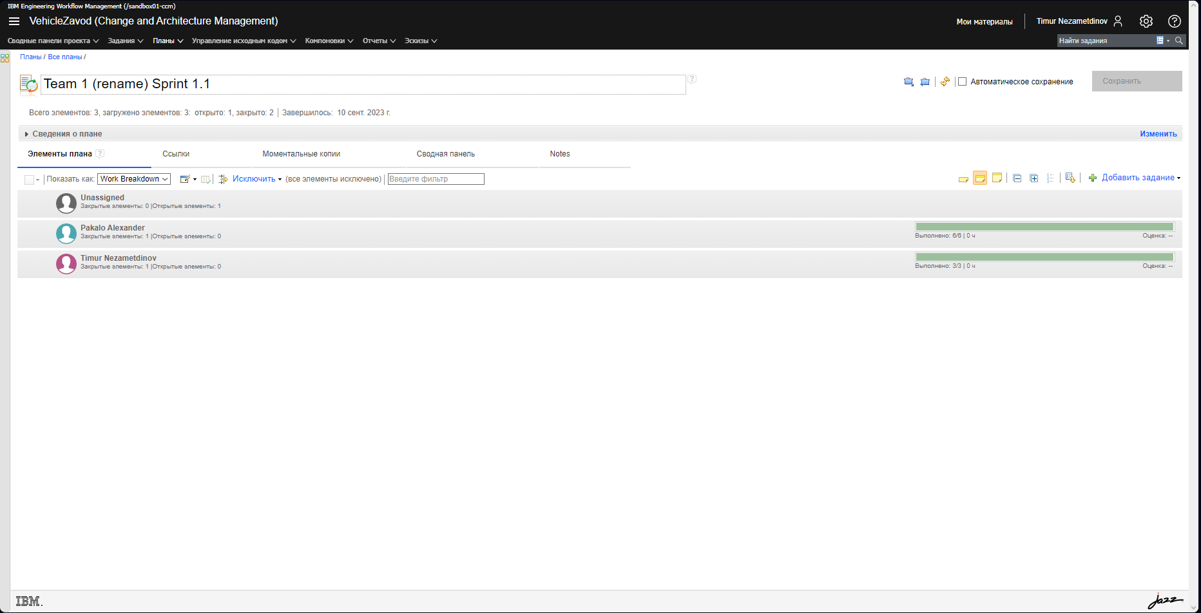

Задания на панели задач:

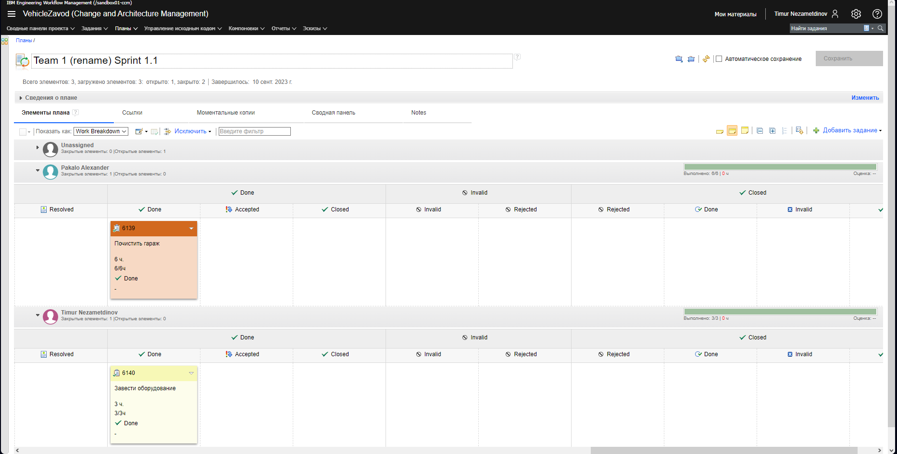

Общий запрос по ретроспективам:

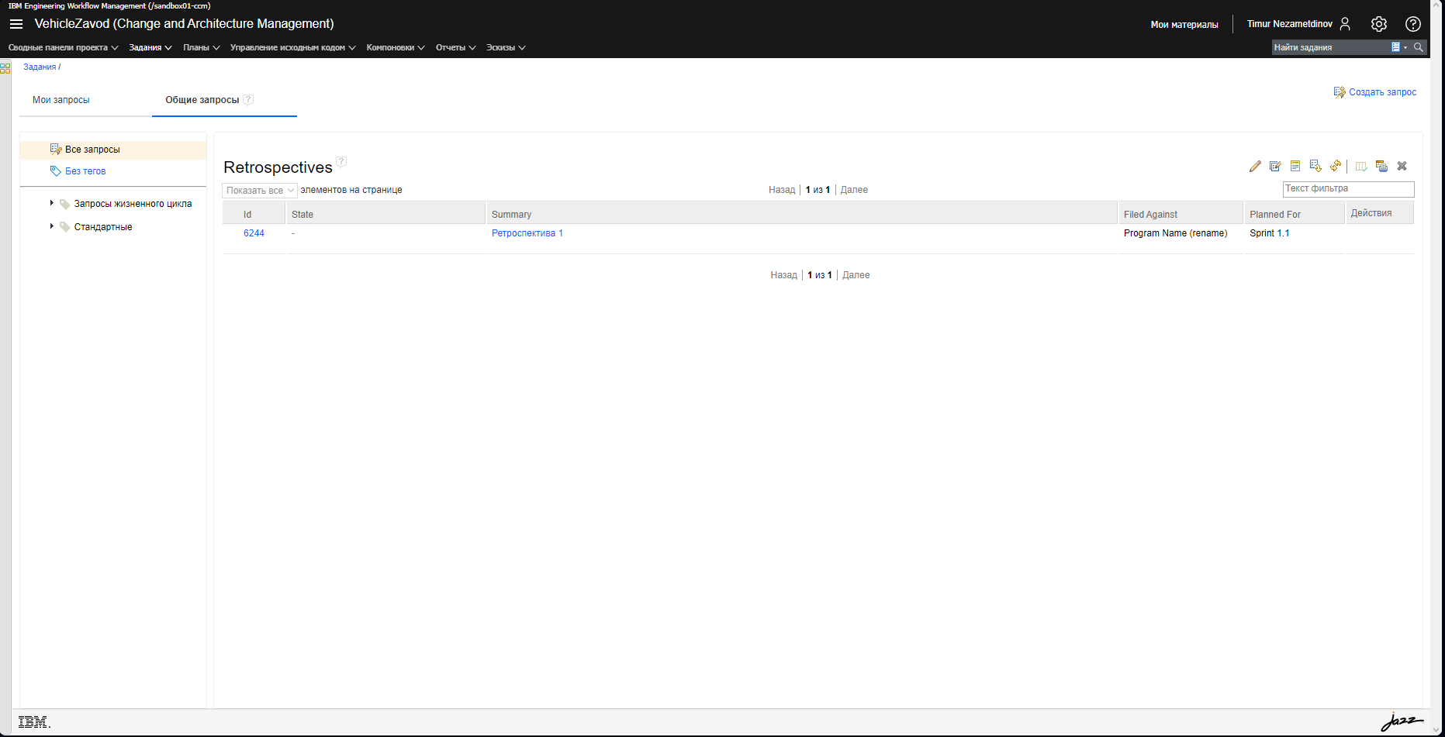

Собственный запрос

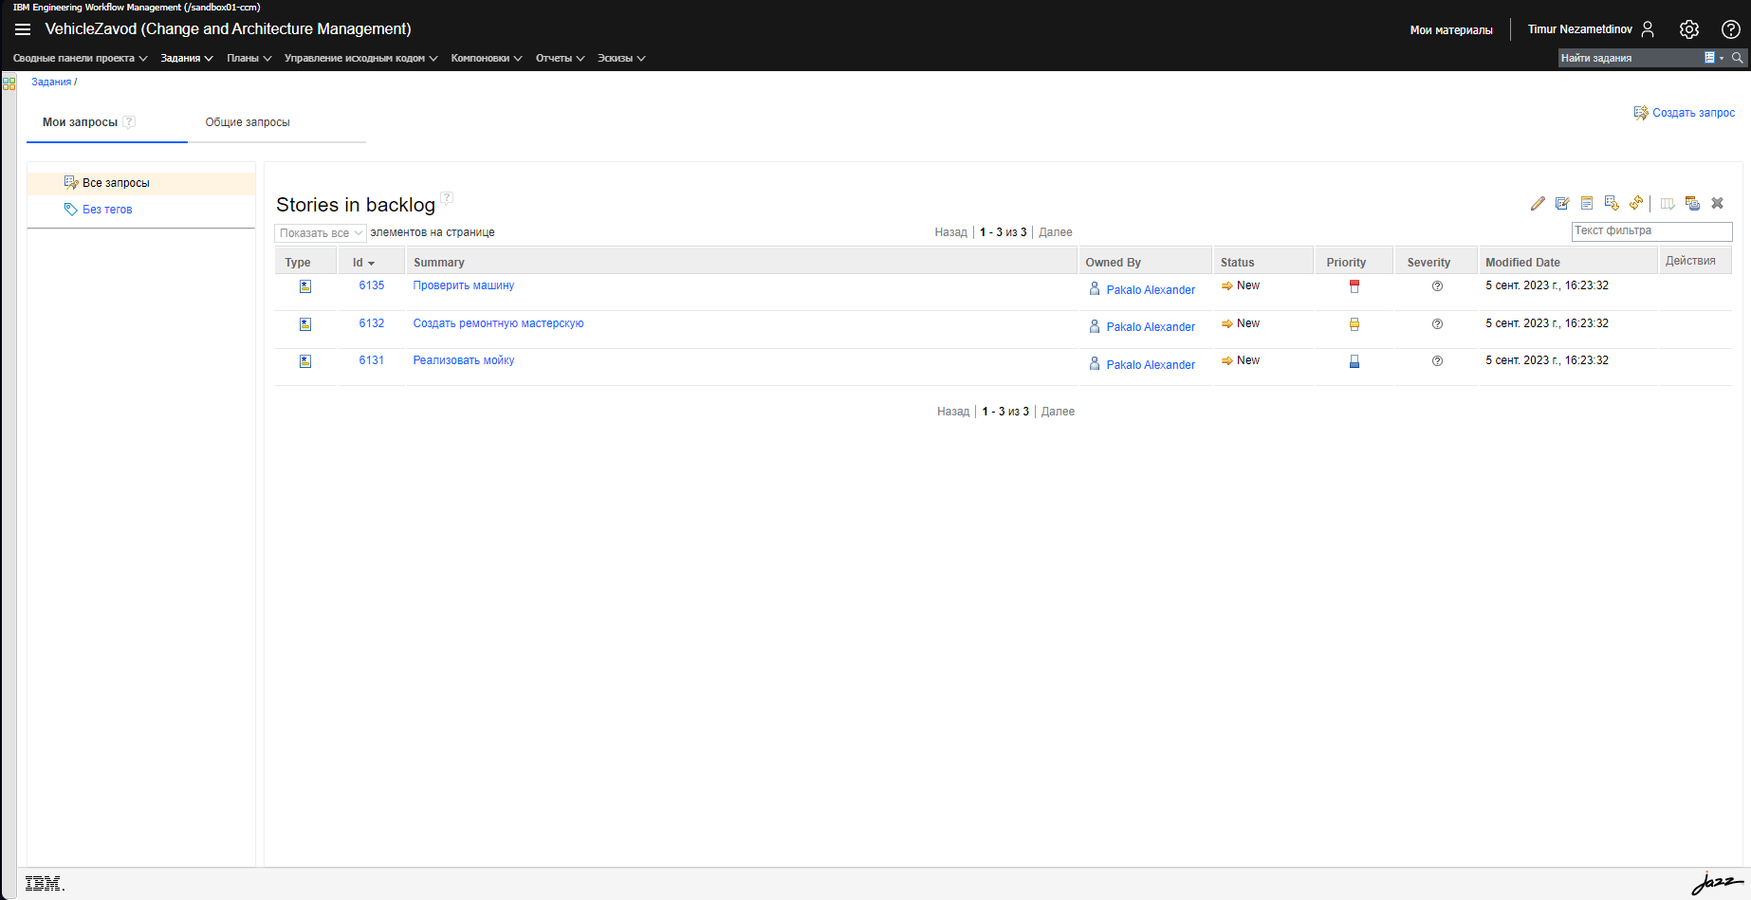

Ретроспектива

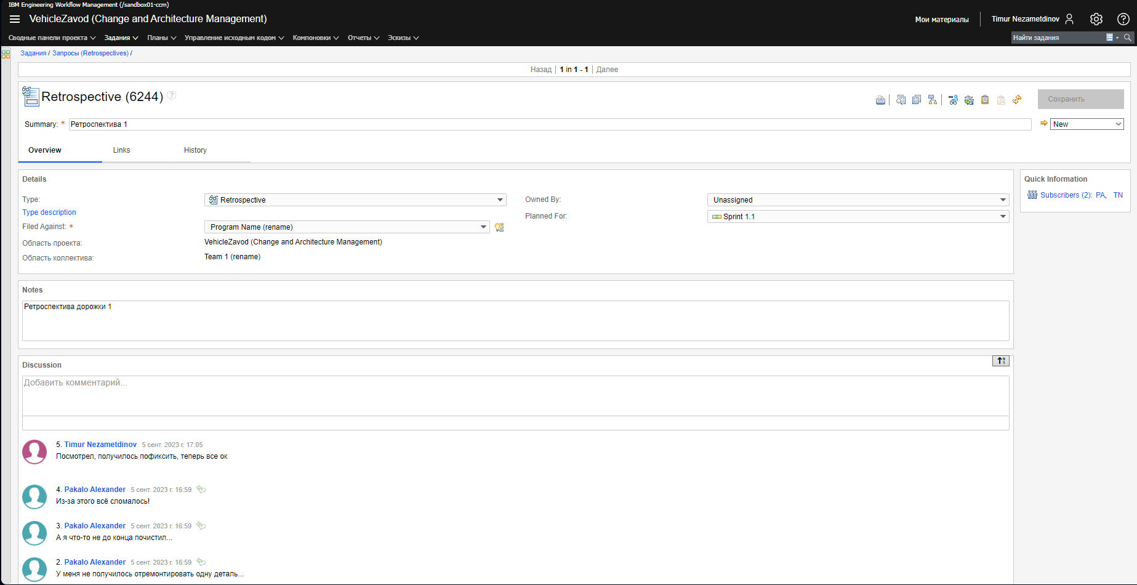

Вывод:

В ходе выполнения лабораторной работы мы изучили методологию управления проектами Scrum, а также освоили процесс управления проектом Agile с помощью IBM Rational Team Concert

**СПИСОК ИСПОЛЬЗОВАННОЙ ЛИТЕРАТУРЫ**

1. Орлов С.А., Цилькер Б.Я. Технологии разработки программного обеспечения, 4-е изд. — СПб.: Питер, 2012 г. — 608 с. — ISBN: 9785459011012.
2. Методология Скрам (SCRUM). – Текст. Изображение : электронные // Nikita Zuborev : [сайт]. – URL: https://blog.zuborev.ru/scrum/ (дата обращения: 29.04.2022)
3. Tutorials. – Текст. Изображение : электронные // IBM Documentation : [сайт]. – URL: https://www.ibm.com/docs/en/elm/7.0.2?topic=ewm-tutorials (дата обращения: 29.04.2022)
4. Jazz Community Site. – Текст. Изображение : электронные // Jazz : [сайт]. – URL: https://jazz.net/ (дата обращения: 29.04.2022)
5. Takeuchi H., Nonaka I. The New New Product Development Game. – Текст. Изображение : электронные // Harvard Business Review : [сайт]. – URL: https://hbr.org/1986/01/the-new-new-product-development-game (дата обращения: 29.04.2022)
6. Разработка нового продукта. Новые правила игры. – The New New Product Development Game. – Текст. Изображение : электронные // Agile Russia : [сайт]. – URL: http://agilerussia.ru/methodologies/разработка-нового-продуктановые-пра (дата обращения: 29.04.2022)
7. Scrum. – Текст. Изображение : электронные // Словари и энциклопедии на Академике : [сайт]. – URL: https://dic.academic.ru/dic.nsf/ruwiki/609342 (дата обращения: 29.04.2022)
8. Диаграмма сгорания задач. – Текст. Изображение : электронные // Словари и энциклопедии на Академике : [сайт]. – URL: https://dic.academic.ru/dic.nsf/ruwiki/1785743 (дата обращения: 29.04.2022)
9. Обзор методологии Scrum. – Текст. Изображение : электронные // Agile Russia : [сайт]. – URL: http://agilerussia.ru/methodologies/обзор-методологииscrum/ (дата обращения: 29.04.2022)
10. Как использовать метод управления проектами Scrum, работая с IBM Rational Team Concert и платформой Jazz. – Текст. Изображение : электронные // Интерфейс Ltd. : [сайт]. – URL: https://www.interface.ru/home.asp?artId=26647 (дата обращения: 29.04.2022)